Ere primaire

Page 29 | 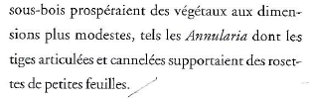  Page 22  Marécage houiller du Carbonifère (ère primaire) où croissaient de grands arbres (au centre) en compagnie de fougères arborescentes (à l’arrière-plan) et de prêles géantes (au premier plan.

Ere secondaire
Page 43  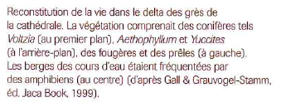 | Page 50
Page 57

Ere tertiaire
Pages 66 et 67

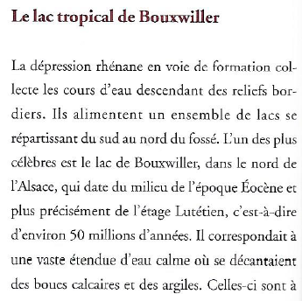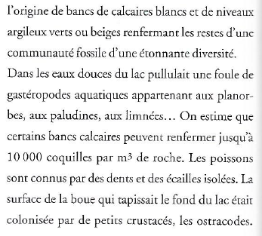

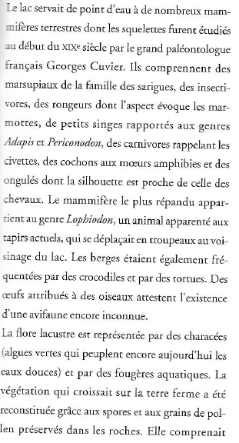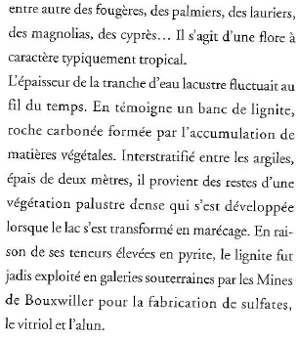

Ere quaternaire
